ФОРМА 3
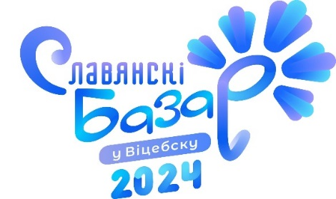 | Обращаем ваше внимание, что дни работы Фестиваля  с 9 по 15 июля 2024 г. включительно!  Просьба учитывать это при заполнении  столбца №6 данной заявки  Торжественное открытие 11 июля,  Торжественное закрытие – 14 июля | УТВЕРЖДАЮ  Министр информации  Республики Беларусь  ____________  « » 2024 г.

ЗАЯВКА НА РЕГИСТРАЦИЮ

для аккредитации на XXХIII Международном фестивале искусств «Славянский базар в Витебске»

представителей средств массовой информации г.Витебска

№ п/п | Фамилия, имя, отчество  мобильный телефон  автомобиль: марка, номер  (при необходимости) | Дата рождения,  гражданство | Паспорт:  серия, номер,  кем и когда выдан,  идентификационный номер | Редакция СМИ  (официальное наименование),  интернет-ресурс  должность | Даты работы  на фестивале
1 | 2 | 3 | 4 | 5 | 6
1. | Иванов  Иван Иванович  +375 ( ) 000 00 00  АВТОМОБИЛЬ:  МАРКА,  НОМЕР | 00.00.0000  ГРАЖДАНСТВО | Серия, номер:  кем выдан:  когда выдан: 00.00.0000  № |  | 00 – 00.07.2024

Лицо, ответственное за составление заявки: ФИО, мобильный телефон
Достоверность указанных в настоящей заявке сведений подтверждаю,

Руководитель редакции средства массовой информации,
информационного агентства (иное уполномоченное лицо) _______________ ____________________
подпись инициалы, фамилия
«___» ____________ 2024 года

